第4章 利用函数实现指定的功能

4.1什么是函数

4.1.1为什么需要函数

4.1.2函数调用举例
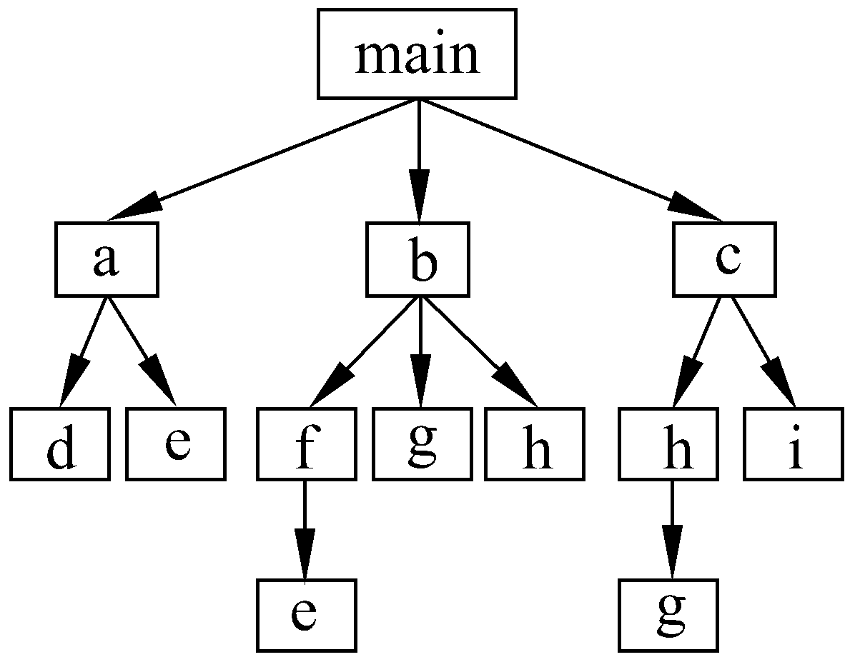
图4.1
Eg4.1 用函数编写程序输出如下
****************************
Welcome to C++!
****************************
#include <iostream>
using namespace std;
void printstar(void)//定义printstar函数
{
cout<<"****************************"<<endl;//输出30个""
}
void print_message(void)//定义print_message函数
{
cout<<"Welcome to C++!"<<endl;//输出一行文字
}
int main(void)
{
printstar();//调用printstar 函数
print_message();//调用print_message函数
printstar();//调用printstar 函数
return 0;
}

4.1.3函数的分类

4.2定义函数的一般形式

4.2.1定义无参函数的一般形式

4.2.2定义有参函数的一般形式

4.3函数参数和函数的值

4.3.1形式参数和实际参数
Eg4.2 函数调用求2个整数中的最大者
#include <iostream>
using namespace std;
int max(int x,int y)//定义有参函数max
{
int z;
z=x>y?x:y;
return(z);
}
int main()
{
int a,b,c;
cout<<"please enter two integer numbers:";
cin>>a>>b;
c=max(a,b);//调用max函数,给定实参为a,b。函数值赋给c
cout<<"max="<<c<<endl;
return 0;
}

运行结果:
please enter two integer numbers: 2 3↙
max=3
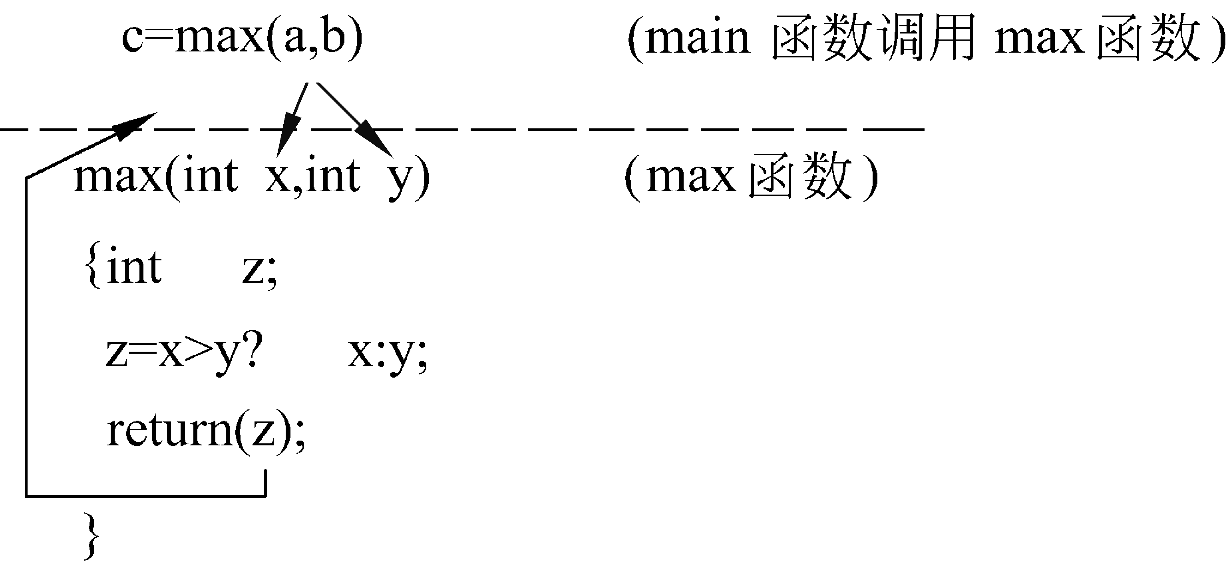
图4.2
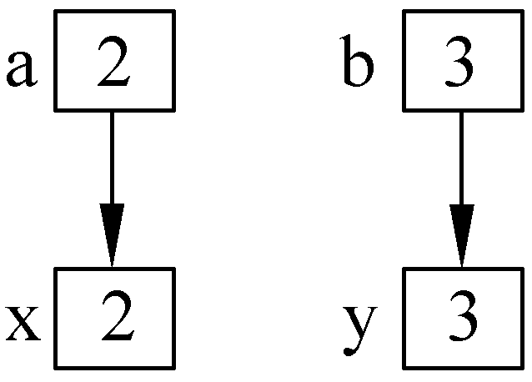
图4.3
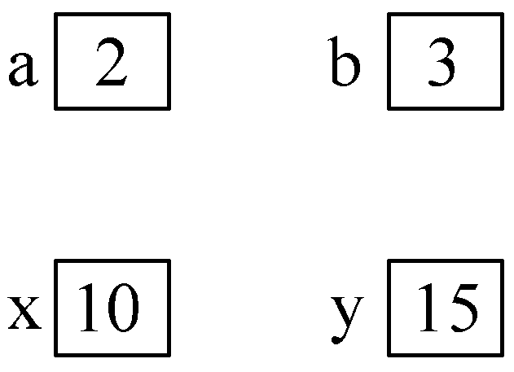
图4.4

4.3.2函数的返回值

4.4函数的调用

4.4.1函数调用的一般形式

4.4.2函数调用的方式
１. 函数语句
2. 函数表达式
3. 函数参数

4.4.3对被调用函数的声明和函数原型
Eg4.3 函数调用求两数之和
#include <iostream>
using namespace std;
int main()
{
float add(float x,float y);//对add函数作声明
float a,b,c;
cout<<"please enter a,b:";
cin>>a>>b;
c=add(a,b);
cout<<"sum="<<c<<endl;
return 0;
}

float add(float x,float y)//定义add函数
{
float z;
z=x+y;
return (z);
}

运行结果:
please enter a,b: 123.68456.45↙
sum=580.13

4.5函数的嵌套调用
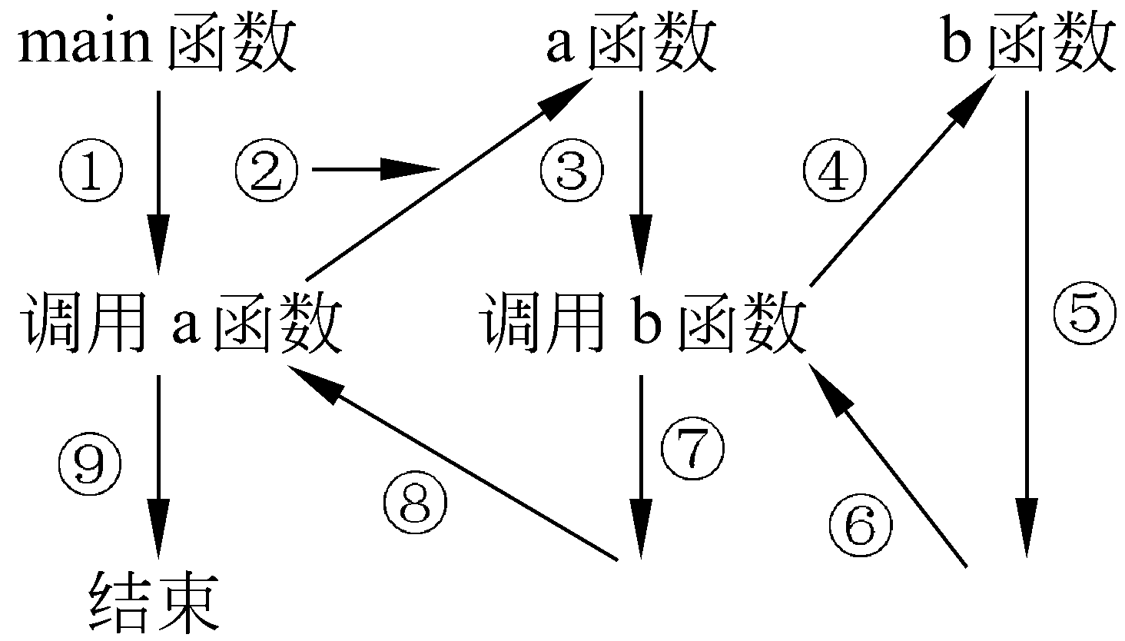
图4.5
Eg4.3 函数调用求两数之和
#include <iostream>
using namespace std;
int main()
{
float add(float x,float y);//对add函数作声明
float a,b,c;
cout<<"please enter a,b:";
cin>>a>>b;
c=add(a,b);
cout<<"sum="<<c<<endl;
return 0;
}
float add(float x,float y)//定义add函数
{
float z;
z=x+y;
return (z);
}

运行结果:
please enter a,b: 123.68456.45↙
sum=580.13

Eg4.4 函数调用求4个整数中的最大者
#include <iostream>
int main()
{
int max_4(int a,int b,int c,int d);//max_4函数的声明
int a,b,c,d,max;
printf("Please enter 4 interger numbers:");
scanf("%d %d %d %d",&a,&b,&c,&d);
max=max_4(a,b,c,d);//调用max_4函数,得到4个数中的最大数,赋给变量max
printf("max=%d \n",max);
return 0;
}
int max_4(int a,int b,int c,int d)// 定义max_4函数
{
int max(int,int);// max函数的声明
int m;
m=max(a,b);// 调用max函数,找出a和b中的大者
m=max(m,c);// 调用max函数,找出a,b,c中的大者
m=max(m,d);// 调用max函数,找出a,b,c,d中的大者
return(m);// 函数返回值是4个数中的最大数
}
int max(int x,int y)// 定义max函数
{
if(x>y)
return x;
else
return y;// 函数返回值是x和y中的大者
}

运行结果:
Please enter 4 interger numbers: 11 45 -54 0↙
max=45

4.6函数的递归调用
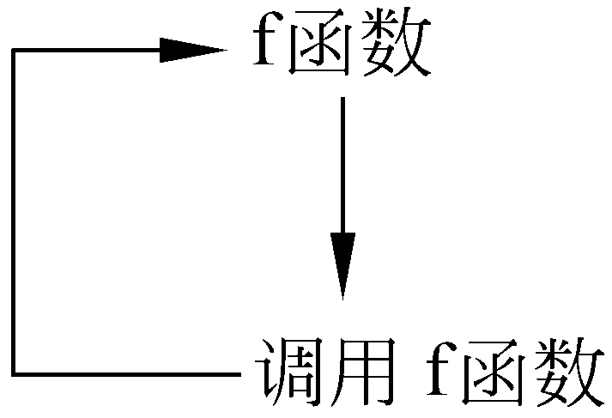
图4.6
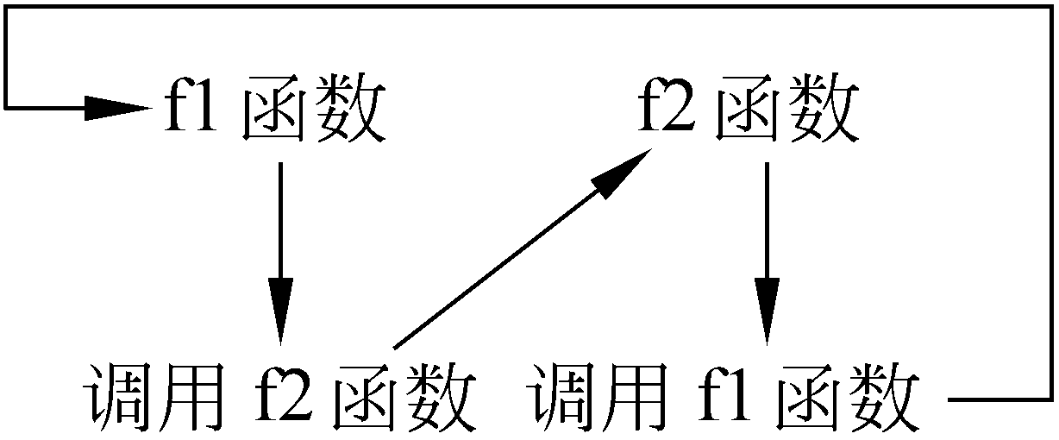
图4.7
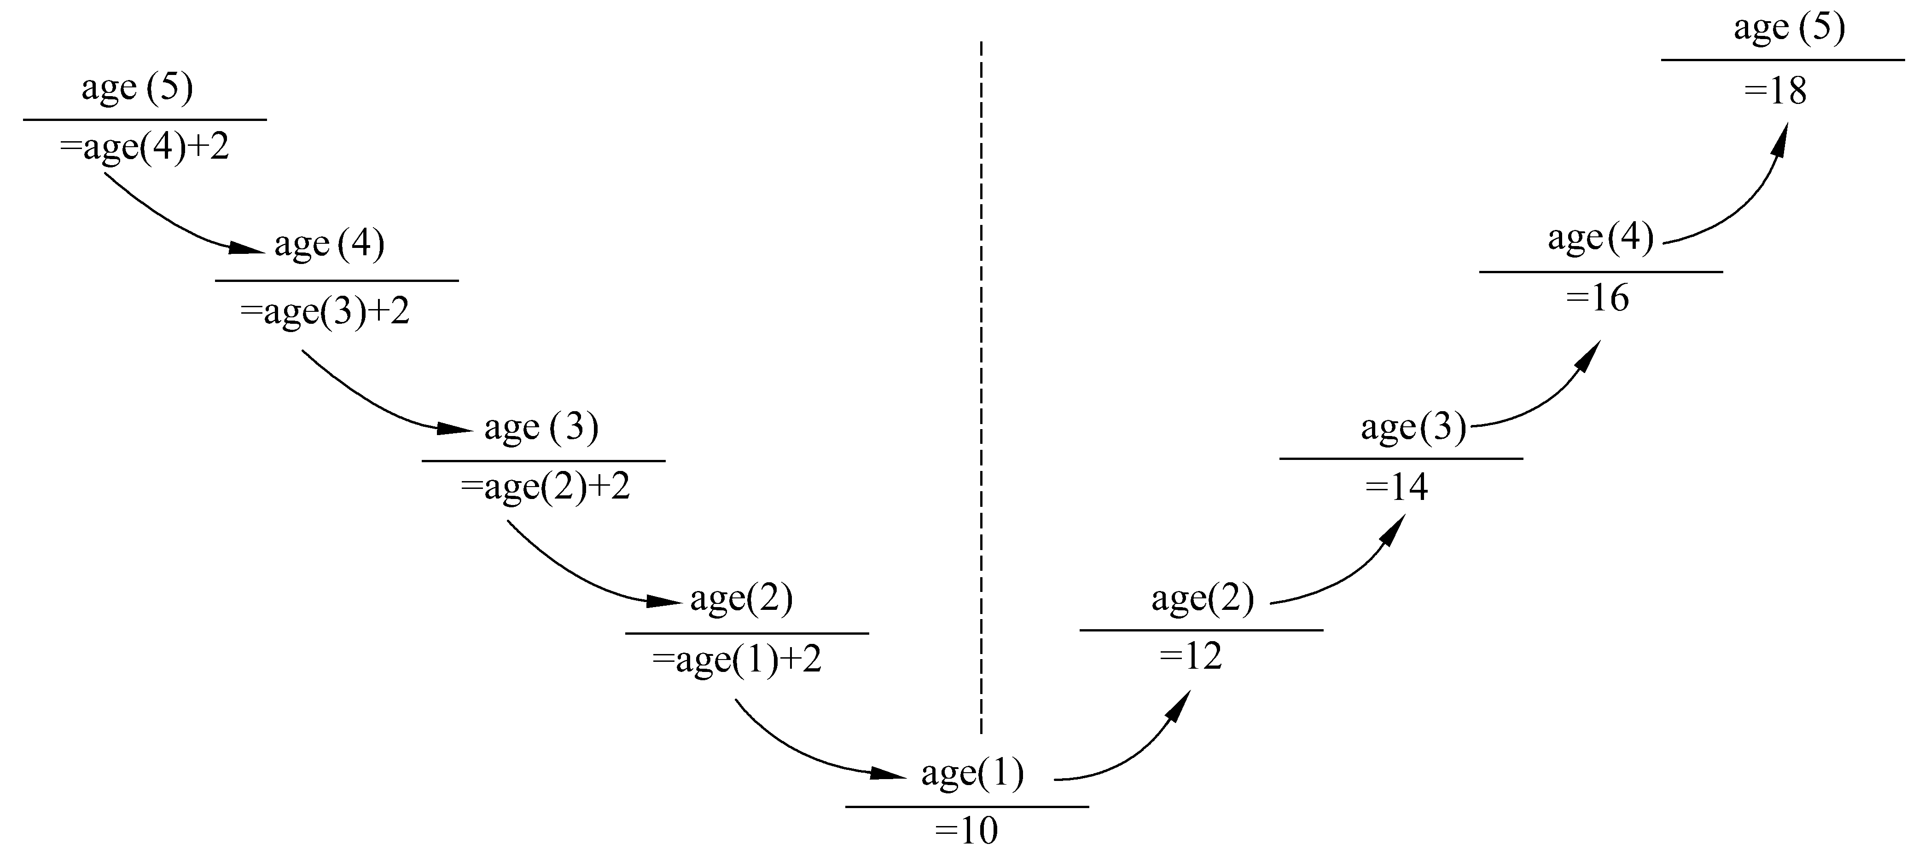
图4.8
Eg4.5 年龄问题求解
#include <iostream>
using namespace std;
int age(int);//函数声明
int main()// 主函数
{
cout<<age(5)<<endl;
return 0;
}

int age(int n)//求年龄的递归函数
{
int c;// 用c作为存放年龄的变量
if(n==1) c=10;// 当n=1时,年龄为10
else c=age(n-1)+2;// 当n＞1时,此人年龄是他前一个人的年龄加2
return c;// 将年龄值带回主函数
}

运行结果:
18
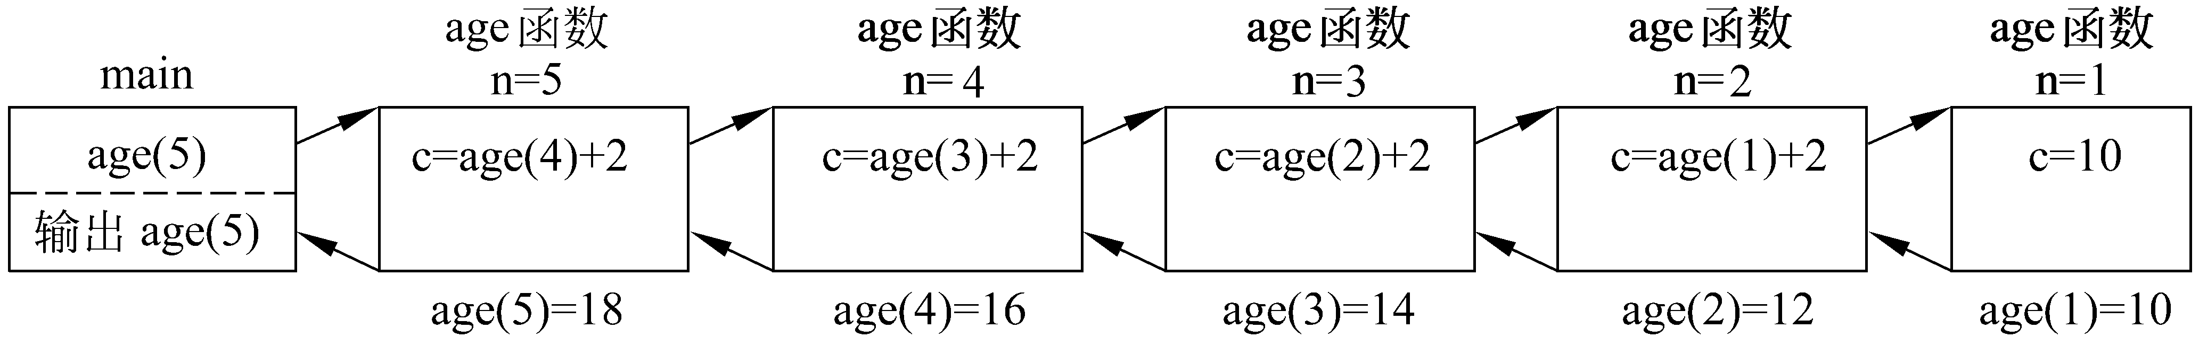
图4.9
Eg4.6 用递归方法求n!
#include <iostream>
using namespace std;
long fac(int);//函数声明
int main()
{
int n;//n为需要求阶乘的整数
long y;//y为存放n!的变量
cout<<"please input an integer :";//输入的提示
cin>>n;//输入n
y=fac(n);//调用fac函数以求n!
cout<<n<<"!="<<y<<endl;//输出n!的值
return 0;
}
long fac(int n)//递归函数
{
long f;
if(n<0)
{
cout<<"n<0,data error!"<<endl;//如果输入负数,报错并以-1作为返回值
f=-1;
}
else if (n==0||n==1) f=1;// 0!和1!的值为1
else f=fac(n-1)*n;// n>1时,进行递归调用
return f;// 将f的值作为函数值返回
}

运行结果:
please input an integer: 10↙
10!= 3628800

4.7内置函数
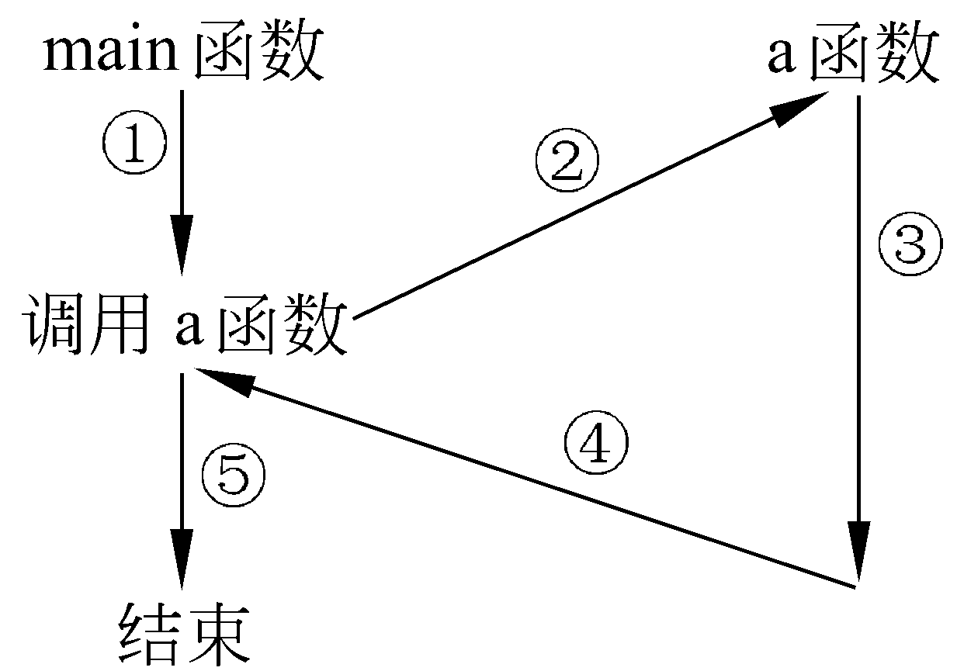
图4.10
Eg4.7 内置函数
#include <iostream>
using namespace std;
inline int max(int,int, int);//声明内置函数,注意左端有inline
int main()
{
int i=10,j=20,k=30,m;
m=max(i,j,k);
cout<<"max="<<m<<endl;
return 0;
}
inline int max(int a,int b,int c)//定义max为内置函数
{
if(b>a) a=b;//求a,b,c中的最大数
if(c>a) a=c;
return a;
}

4.8函数的重载
Eg4.8 求3个数中最大的数
#include <iostream>
using namespace std;
int main()
{
int max(int a,int b,int c);//函数声明
double max(double a,double b,double c);//函数声明
long max(long a,long b,long c);//函数声明
int i1,i2,i3,i;
cin>>i1>>i2>>i3;//输入3个整数
i=max(i1,i2,i3);//求3个整数中的最大数
cout<<"i_max="<<i<<endl;
double d1,d2,d3,d;
cin>>d1>>d2>>d3;//输入3个双精度数
d=max(d1,d2,d3);//求3个双精度数中的最大数
cout<<"d_max="<<d<<endl;
long g1,g2,g3,g;
cin>>g1>>g2>>g3;//输入3个长整数
g=max(g1,g2,g3);//求3个长整数中的最大数
cout<<"g_max="<<g<<endl;
}

int max(int a,int b,int c)//定义求3个整数中的最大数的函数
{
if(b>a) a=b;
if(c>a) a=c;
return a;
}
double max(double a,double b,double c) //定义求3个双精度数中的最大数的函数
{
if(b>a) a=b;
if(c>a) a=c;
return a;
}
long max(long a,long b,long c)//定义求3个长整数中的最大数的函数
{
if(b>a) a=b;
if(c>a) a=c;
return a;
}

运行结果:
185 -76 567↙ (输入3个整数)
i_max=567(输出3个整数的最大数)
56.8790.23-3214.78↙(输入3个实数)
d_max=90.23(输出3个双精度数的最大数)
67854-912456673456↙(输入3个长整数)
g_max=673456 (输出3个长整数的最大数)

Eg4.9 编写函数求2个数或3个数中最大的数
#include <iostream>
using namespace std;
int main()
{
int max(int a,int b,int c);//函数声明
int max(int a,int b);//函数声明
int a=8,b=-12,c=27;
cout<<"max(a,b,c)="<<max(a,b,c)<<endl; //输出3个整数中的最大数
cout<<"max(a,b)="<<max(a,b)<<endl;//输出两个整数中的最大数
}
int max(int a,int b,int c)//此max函数的作用是求3个整数中的最大数
{
if(b>a)
a=b;
if(c>a)
a=c;
return a;
}
int max(int a,int b)//此max函数的作用是求两个整数中的最大数
{
if(a>b)
return a;
else
return b;
}

运行结果:
max(a,b,c)=27
max(a,b)=8

4.9函数模板
Eg4.10 将4.9程序改为通过函数模板来实现
#include <iostream>
using namespace std;
template<typename T>//模板声明,其中T为类型参数
T max(T a, T b, T c) //定义一个通用函数,用T作虚拟的类型名
{
if (b > a) a = b;
if (c > a) a = c;
return a;
}
int main()
{
int i1 = 185, i2 = -76, i3 = 567, i;

double d1 = 56.87, d2 = 90.23, d3 = -3214.78, d;

long g1 = 67854, g2 = -912456, g3 = 673456, g;

i = max(i1, i2, i3); //调用模板函数,此时T被int取代
d = max(d1, d2, d3); //调用模板函数,此时T被double取代
g = max(g1, g2, g3); //调用模板函数,此时T被long取代

cout << "i_max=" << i << endl;
cout << "d_max=" << d << endl;
cout << "g_max=" << g << endl;

return 0;
}

4.10有默认参数的函数
Eg4.11 求两个或三个正整数中的最大数，用带有默认参数的函数实现
#include <iostream>
using namespace std;
int main()
{
int max(int a, int b, int c = 0); //函数声明,形参c有默认值
int a, b, c;
cin >> a >> b >> c;
cout << "max(a,b,c)=" << max(a, b, c) << endl; //输出3个数中的最大数
cout << "max(a,b)=" << max(a, b) << endl; //输出两个数中的最大数
return 0;
}
int max(int a, int b, int c) //函数定义
{
if (b > a)
a = b;
if (c > a)
a = c;
return a;
}

运行结果:
14 -56 135↙
max(a,b,c)=135
max(a,b)=14

4.11局部变量和全局变量

4.11.1局部变量

4.11.2全局变量

4.12 变量的存储类别

4.12.1动态存储方式与静态存储方式

图4.11

4.12.2自动变量

4.12.3用static声明静态局部变量
Eg4.12 保留静态局部变量的值
#include <iostream>
using namespace std;
int f(int a)//定义f函数,a为形参
{
auto b = 0; //定义b为自动变量
static int c = 3; //定义c为静态局部变量
b=b+1;
c = c + 1;
return a + b + c;
}
int main()
{
int a = 2;
for (int i = 0; i < 3; i++)
cout << f(a) << " ";
cout << endl;
return 0;
}
/*
7 8 9
*/

运行结果：
7 8 9
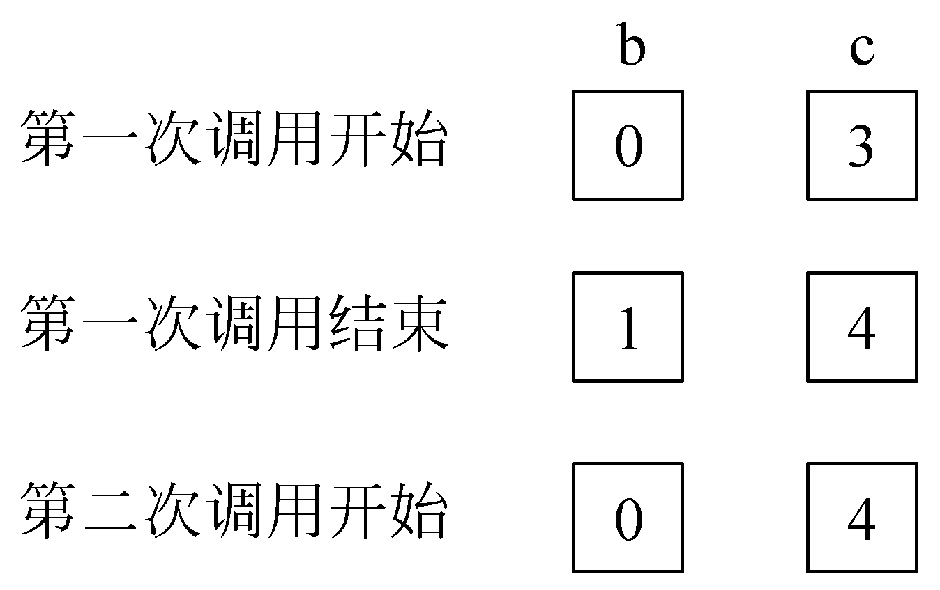
图4.12
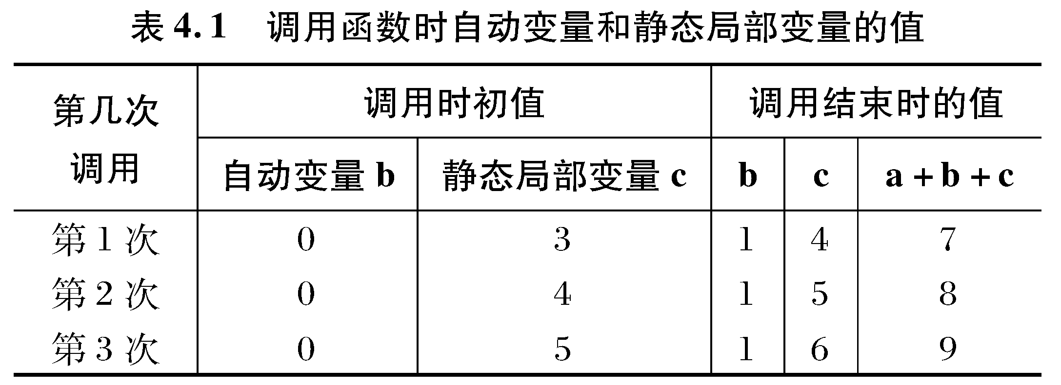
Eg4.13 输出1~5的阶乘值
#include <iostream>
using namespace std;
int fac(int);//函数声明
int main()
{
int i;
for (i = 1; i <= 5; i++)
cout << i << "!=" << fac(i) << endl;
return 0;
}
int fac(int n)
{
static int f = 1; //f为静态局部变量,函数结束时f的值不释放
f = f*n; //在f原值基础上乘以n
return f;
}
运行结果：
1!=1
2!=2
3!=6
4!=24
5!=120

4.12.4用register声明寄存器变量
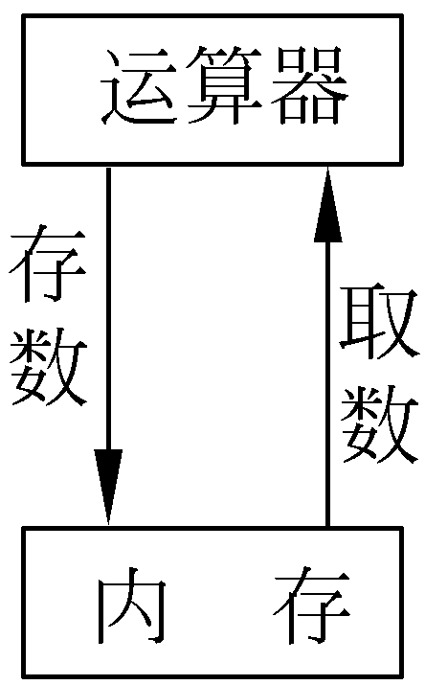
图4.13

4.12.5用extern声明外部变量
Eg4.14 用extern对外部变量作提前引用声明
#include <iostream>
using namespace std;
int max(int, int); //函数声明
int main()
{
extern int a, b; //对全局变量a,b作提前引用声明
cout << max(a, b) << endl;
return 0;
}
int a = 15, b = -7; //定义全局变量a,b
int max(int x, int y)
{
int z;
z = x > y ? x : y;
return z;
}

/*
15
*/
运行结果:
15

1. 在一个文件内声明全局变量
2. 在多文件的程序中声明外部变量

4.12.6用static声明静态外部变量

4.13变量属性小结
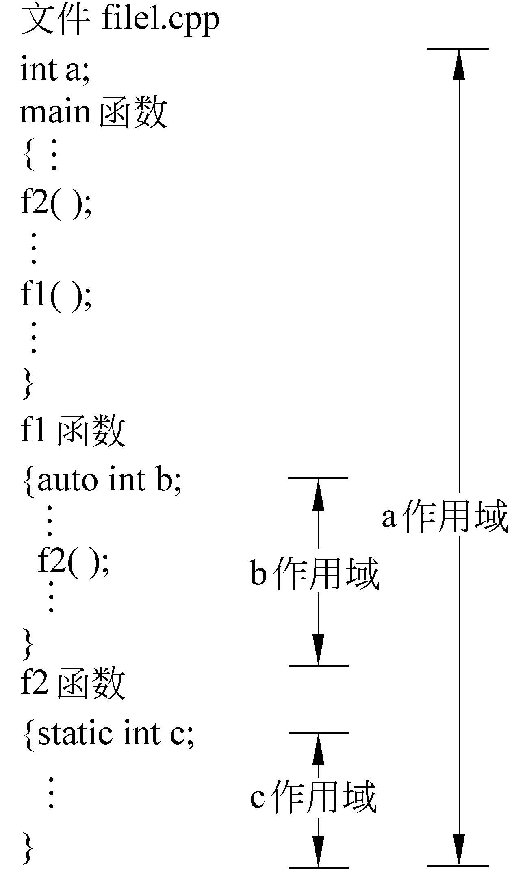
图4.14
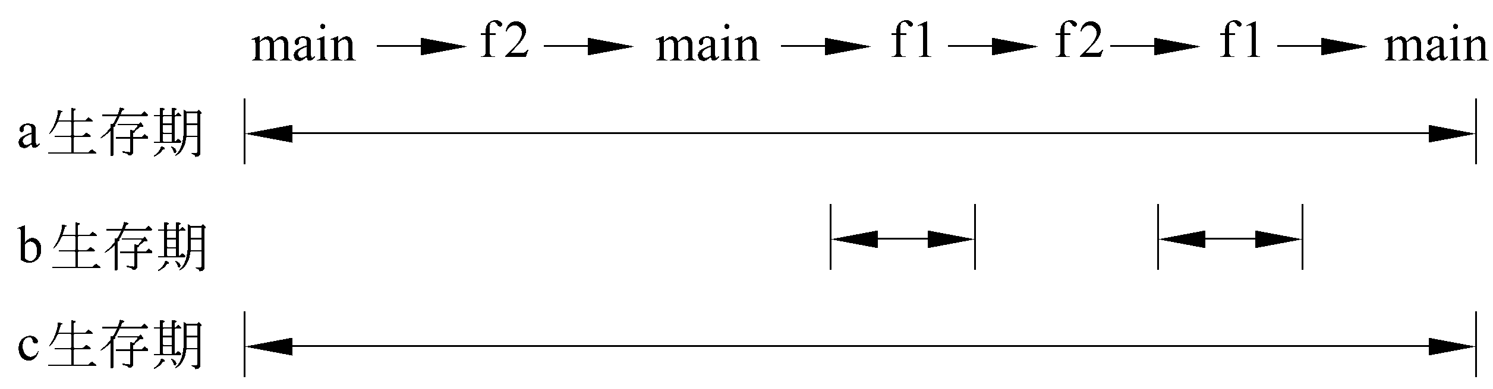
图4.15
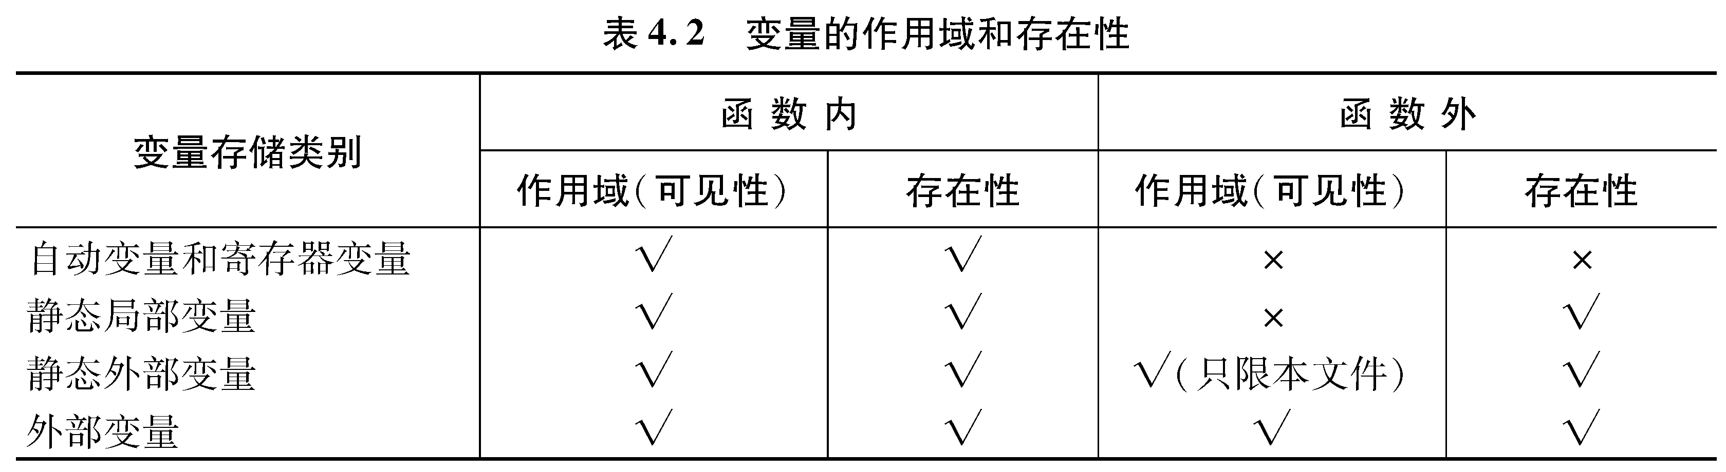

4.14关于变量的声明和定义

4.15内部函数和外部函数

4.15.1内部函数

4.15.2外部函数
4.15_file1.cpp(文件１)
#include <iostream>
using namespace std;
int main()
{
extern int max(int, int); //声明在本函数中将要调用在其他文件中定义的max函数
int a, b;
cin >> a >> b;
cout << max(a, b) << endl;
return 0;
}
4.15_file2.cpp(文件2)
int max(int x, int y)
{
int z;
z = x > y ? x : y;
return z;
}
运行结果:
7 -34↙
7

4.16头文件

4.16.1头文件的内容

4.16.2关于C++标准库和头文件的形式

习题
1. 写两个函数,分别求两个整数的最大公约数和最小公倍数,用主函数调用两个函数,并输出结果,两个整数由键盘输入。
2. 求方程ax2+bx+c=0的根,用3个函数分别求当b2-4ac大于0、等于0和小于0时的根,并输出结果。从主函数输入a,b,c的值。
3. 写一个判别素数的函数,在主函数中输入一个整数,输出是否为素数的信息。
4. 求a!+b!+c!的值,用一个函数fac(n)求n!。a,b,c的值由主函数输入,最终得到的值在主函数中输出。
5. 写一函数求sinh(x)的值,求sinh(x)的近似公式为sinh(x)=ex-e-x2其中用一个函数求ex。
6. 用牛顿迭代法求根。方程为ax3+bx2+cx+d=0。系数a,b,c,d的值依次为1,2,3,4,由主函数输入。求x在1附近的一个实根。求出根后由主函数输出。
7. 写一个函数验证哥德巴赫猜想: 一个不小于6的偶数可以表示为两个素数之和,如6=3+3, 8=3+5, 10=3+7，…，在主函数中输入一个不小于6的偶数n,然后调用函数gotbaha,在gotbaha函数中再调用prime函数,prime函数的作用是判别一个数是否为素数。在godbah函数中输出以下形式的结果:
8. 用递归方法求n阶勒让德多项式的值,递归公式为pn(x)= 1(n=0)
x(n=1)
((2n-1)·x-pn-1(x)-(n-1)·pn-2(x))/n(n≥1)
9. Hanoi(汉诺)塔问题。这是一个经典的数学问题: 古代有一个梵塔,塔内有3个座A，B，C,开始时Ａ座上有64个盘子,盘子大小不等,大的在下,小的在上(见图4.16)。有一个老和尚想把这64个盘子从A座移到C座,但每次只允许移动一个盘,且在移动过程中在3个座上都始终保持大盘在下,小盘在上。在移动过程中可以利用Ｂ座,要求编程序打印出移动的步骤。
图4.16
10. 用递归法将一个整数n转换成字符串。例如,输入483,应输出字符串"483"。n的位数不确定,可以是任意位数的整数。
11. 用递归方法求f(x)=∑ni=1i2n的值由主函数输入。
12. 三角形的面积为area=s·(s-a)·(s-b)·(s-c) 其中，s=12(a+b+c),a,b,c为三角形的三边。定义两个带参数的宏,一个用来求s,另一个用来求area。编写程序,在程序中用带实参的宏名来求面积area。

